«День здоровья»
Цель: сохранение и укрепление физического и психического здоровья детей.
Задачи:
-совершенствовать двигательные умение и навыки
-развивать физические качества: силу, ловкость, быстроту, координацию движений.
-воспитывать доброжелательные отношения и внимание друг к другу.
Иргит Агата Кежиковна старшая группа 5 лет
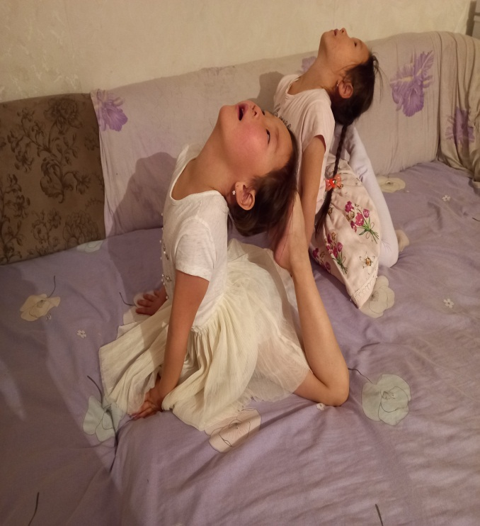
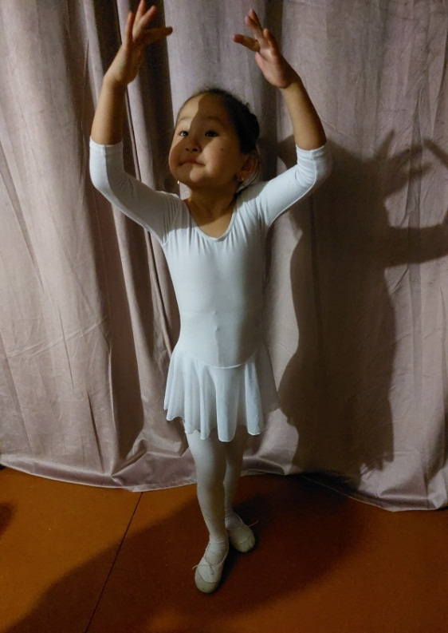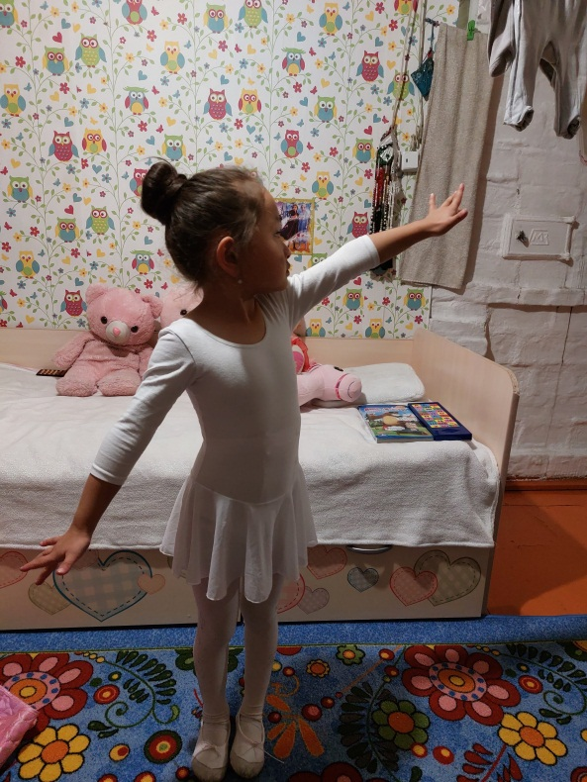
«День здоровья »
Салчак Алися Айдысовна старшая группа



